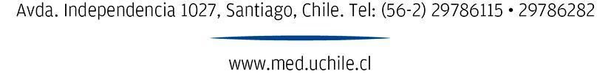
Guía Seminario 3

1. Defina tarea discreta, serial, continua
2. Defina tarea abierta y cerrada
3. Usando la siguiente clasificación de condiciones internas y externas
Condiciones Externas (Pre-práctica), se refieren a las condiciones utilizadas en momentos diferentes de la realización del gesto motor (Ej. Práctica mental)
Condiciones Internas (Práctica), se refieren a las condiciones utilizadas durante la realización del gesto motor (ej. Práctica variable)
Defina todas las siguientes condiciones de aprendizaje y en que tipo de tareas (de las preguntas 1 y 2) se recomiendan usar o no usar según el capítulo. Use ejemplos y/o use las figuras del capítulo
Consideraciones externas
- Motivación
- Información Verbal (atención)
- Aprendizaje Perceptual (perceptual training)
- Aprendizaje observacional(modelos)
- Practica Mental
Consideraciones internas online
- Distribución de la práctica (Masa vs Distribuida)
- Variabilidad (una tarea) (Variable vs Constante)
- Calendarización (+++ varias tareas) (Aleatoria vs bloque)
- Total, vs Partes
- Guía

4. Usted desea entrenar una tarea discreta con sus compañeros, utilizando como efector principalmente sus extremidades superiores. El entorno en que entrenará será abierto. Usted define 2 grupos de participantes.
- Elija la tarea
- Elija 2 condiciones de pre-práctica pertinentes según este caso
- Elija una condición de practica
- Usted espera evaluar el efecto de la condición de practica, no la de prepractica. ¿Cuáles serán las condiciones de pre-practica y practica que utilizarán cada uno de los grupos?

- ¿Cuál es la medida de desempeño que utilizará para evaluar el aprendizaje?
- ¿Cuál es el resultado esperado, y como interpreta este resultado a partir de las condiciones establecidas?

- 5. Pregunta clínica: Una familia de un paciente con parálisis cerebral con alteraciones en el patrón de marcha les pide un plan de entrenamiento. Defina que consideraciones externas e internas usaría según el tipo de tarea

